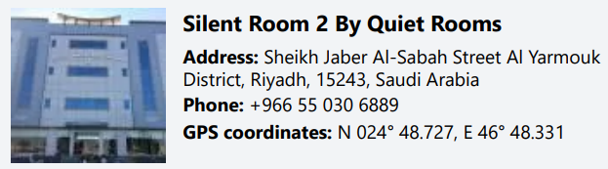

1. Эр-Рияд. ***31 января*** – ***1 февраля***. Стоимость 250 риалов (примерно 63 Евро).

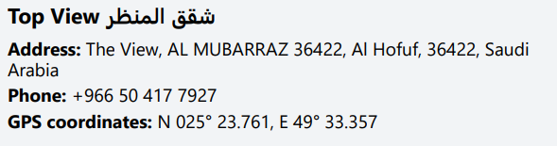

1. Хуфуы. ***1-2 февраля***. Стоимость 286 риалов (примерно 72 Евро).



1. Эр-Рияд. ***2-3 февраля***. Стоимость 300 риалов (примерно 75 Евро).

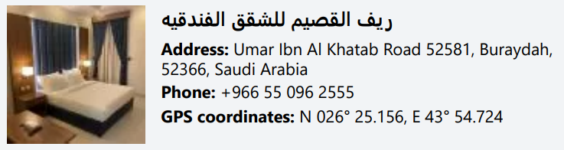

1. Бурайда. ***3-4 февраля***. Стоимость 180 риалов (примерно 45 Евро).

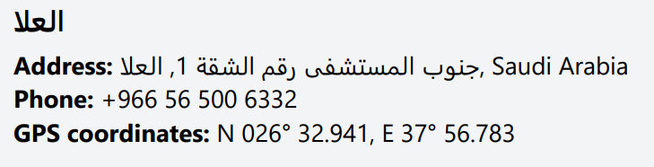

1. Аль-Ула ***4-5 февраля***. Стоимость 300 риалов (примерно 75 Евро). *Это место было худшим*.

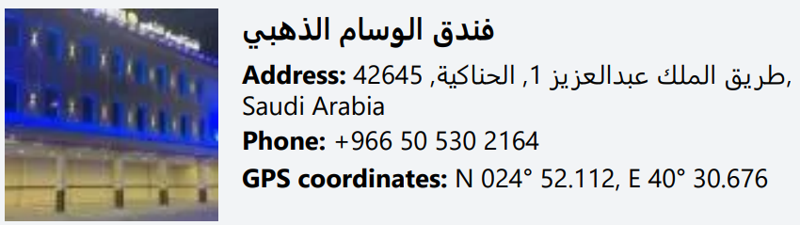

1. Аль-Хинакия ***5-6 февраля***. 250 риалов (примерно 63 Евро). *Это место было лучшим*.

*Данные о гостинице записаны выше соответствующего пункта.*